Bogotá D.C., 22 de marzo de 2023

Señor

DAVID RACERO MAYORCA
Presidente de la Cámara de Representantes
Ciudad

REF: Radicación proyecto de ley “Por la cual se crea un marco regulatorio para el desarrollo productivo del sector espacial colombiano, la apropiación social del conocimiento espacial y se dictan otras disposiciones”.

Respetado Presidente,

En uso de las facultades que me confiere la Constitución Política y la ley 5 de 1992, presento a consideración del Honorable Senado de la República el proyecto de ley “Por la cual se crea un marco regulatorio para el desarrollo productivo del sector espacial colombiano, la apropiación social del conocimiento espacial y se dictan otras disposiciones”.

Firma,

GUIDO ECHEVERRI PIEDRAHITA
Senador de la República

PROYECTO DE LEY Nº DE 2023

“Por la cual se crea un marco regulatorio para el desarrollo productivo del sector espacial colombiano, la apropiación social del conocimiento espacial y se dictan otras disposiciones”

EL CONGRESO DE COLOMBIA DECRETA
TÍTULO I DISPOSICIONES GENERALES

ARTÍCULO 1°. OBJETO. La presente ley tiene por objeto establecer un marco regulatorio para el desarrollo productivo del sector espacial colombiano, la apropiación social del conocimiento espacial y se dictan otras disposiciones.
ARTÍCULO 2°. ÁMBITO DE APLICACIÓN. Esta ley rige para el territorio nacional en lo relacionado con el uso civil de las tecnologías espaciales y la apropiación social del conocimiento del sector espacial. La presente ley no aplica ni regula aquello relacionado con la defensa nacional.
ARTÍCULO 3º. DEFINICIONES. Para efectos de la presente ley, se adoptarán las siguientes definiciones:
- Ciencias espaciales: Son todas las disciplinas científicas que se relacionan en cualquier forma con la exploración del espacio y el estudio de los fenómenos naturales y de los cuerpos en el espacio ultraterrestre.
- Tecnologías espaciales: Son todas las tecnologías que realizan la observación de la tierra desde los satélites, las comunicaciones por satélite y el posicionamiento por satélite.
- Tecnologías espaciales para uso civil: Son los desarrollos tecnológicos e industriales en materia espacial, cuya finalidad es mejorar la calidad de vida de las personas, la eficiencia y la productividad en distintos ámbitos del territorio nacional, incluyendo pero no limitándose a las comunicaciones, la observación de la tierra, la navegación por satélite, la meteorología, la gestión de desastres y la investigación científica.

- Transferencia de conocimiento: Conjunto de acciones, en distintos niveles, realizadas por diferentes instituciones públicas, organizaciones privadas y sin ánimo de lucro, de manera individual y agregada, para el desarrollo, aprovechamiento, uso, modificación y difusión de nuevas tecnologías e innovaciones.
- Apropiación Social de la Ciencia, la Tecnología y la Innovación (ASCTI): Proceso mediante el cual la sociedad se involucra activamente en el desarrollo, la difusión y la utilización de la ciencia, la tecnología y la innovación. Este proceso busca la creación de un ambiente propicio para la transformación social y el desarrollo sostenible. La ASCTI implica el diálogo y la participación activa de la sociedad en la definición de problemas, la identificación de soluciones y la toma de decisiones relacionadas con la ciencia, la tecnología y la innovación. Además, fomenta la colaboración entre los distintos actores de la sociedad, incluyendo los científicos y académicos, los empresarios, los tomadores de decisiones y la ciudadanía en general.
- Centros de ciencia: Son instituciones que tienen la Apropiación Social de la Ciencia, la Tecnología y la Innovación (ASCTI) como misión. Su objetivo es promover la educación científica y tecnológica, la divulgación científica y el desarrollo de habilidades científicas en la sociedad, a través de experiencias interactivas y prácticas, que reconocen la diversidad cultural, económica y social de las comunidades y se caracterizan por promover los principios de acceso democrático a la información y al conocimiento.
- Institutos sectoriales de investigación y Desarrollo (I+D): Son centros de investigación especializados que trabajan para atender las necesidades y demandas específicas de un determinado sector económico o productivo o de un territorio en particular. Estos institutos pueden ser públicos o privados y suelen estar financiados por el sector empresarial, por entidades del gobierno del orden nacional o territorial, o por ambos.
- Entidades promotoras del desarrollo espacial: Son todas aquellas entidades públicas o personas jurídicas de naturaleza privada, o mixtas, que en el marco de esta ley, fomenten proyectos que involucren inversión, uso y/o aprovechamiento de la tecnología espacial, así como los avances industriales para el desarrollo del sector espacial. Estas podrán ser gestoras, administradoras y financiadoras de dichos proyectos.

ARTÍCULO 4°. COMPETENCIA. Para efectos de la presente ley, será competente el Ministerio de Tecnologías de la Información y Comunicaciones, en coordinación con el Ministerio de Ciencia Tecnología e Innovación y el Ministerio de Educación Nacional.

ARTÍCULO 5. DECLARATORIA DE IMPORTANCIA ESTRATÉGICA NACIONAL. Los
proyectos industriales y tecnológicos enfocados en temas espaciales de los que trata la

presente ley, serán enviados a los organismos competentes para su estudio como proyectos de importancia estratégica nacional.

TÍTULO II
INCENTIVOS PARA LA INDUSTRIA ESPACIAL

CAPÍTULO 1
CREACIÓN DE NUEVAS EMPRESAS

ARTÍCULO 6°. REQUISITOS. Las personas jurídicas de naturaleza pública, privada o mixta que cumplan con los siguientes requisitos, podrán acceder a los incentivos del presente capítulo:

- Objeto social: Aquellas que, al momento de constituir una persona jurídica, registren un objeto social relacionado con los literales c) y h) del artículo 3 de la presente ley.
- Desarrollo del objeto social: Empresas que al momento de la entrada en vigencia de la presente ley, ya se encuentren constituídas y demuestren de manera ininterrumpida, al menos durante un (1) año, el desarrollo de un objeto social consecuente con el numeral anterior.
- Plan de Negocio: Las personas jurídicas deberán contar con un ‘Plan de Negocio’, en dónde se evidencien los objetivos, las actividades y el desarrollo de su objeto social en materia espacial.

ARTÍCULO 7°. EXCLUSIÓN DEL PAGO EN LA MATRÍCULA MERCANTIL Y SU
RENOVACIÓN. Las empresas que a partir de la expedición de la presente ley se registren en la Cámara de Comercio de su domicilio y cumplan con lo desarrollado en el artículo anterior, quedarán excluidas del pago de la matrícula mercantil al inicio de su actividad y de la renovación de ésta en el año siguiente.

ARTÍCULO 8°. CONSERVACIÓN Y PÉRDIDA DE LOS BENEFICIOS. Para conservar
los beneficios previstos en este capítulo, las personas jurídicas deberán demostrar el cumplimiento de los requisitos definidos en el artículo 6 de esta Ley.

Así mismo, las entidades que sean enajenadas, fusionadas y/o adquiridas por personas naturales o jurídicas, que no cumplan con los requisitos para obtener los beneficios descritos en la presente ley, no podrán conservar los beneficios de la misma.

PARÁGRAFO 1º. El cumplimiento de estos requisitos deberá manifestarse al momento de hacer la renovación anual de la matrícula mercantil.

PARÁGRAFO 2º. Los beneficios de que trata el Capítulo 2 del Título II de la presente Ley, se perderán en el evento de incumplimiento de la renovación de la matrícula mercantil según lo requiera la respectiva Cámara de Comercio, el impago de los aportes al Sistema de Seguridad Social Integral, las demás contribuciones de nómina y el incumplimiento de las obligaciones en materia tributaria.

Este último evento se configurará a partir del incumplimiento en la presentación de las declaraciones tributarias y de los pagos de los valores en ellas determinados, cuando los mismos no se efectúen dentro de los términos legales señalados para el efecto por la Autoridad competente.

CAPÍTULO 2 FINANCIAMIENTO Y BENEFICIOS TRIBUTARIOS

ARTÍCULO 9º. PROMOCIÓN DE LOS PROYECTOS DE INVESTIGACIÓN Y
DESARROLLO (I+D). Adiciónese un parágrafo séptimo al Artículo 256-1 del Decreto 624 de 1989 "Por el cual se expide el Estatuto Tributario de los Impuestos Administrados por la Dirección General de Impuestos Nacionales”, el cual quedará así:

PARÁGRAFO 7º. Las personas que realicen inversiones en proyectos de investigación, desarrollo tecnológico o innovación asociados al progreso del sector espacial y al aprovechamiento del mismo, a través de los mecanismos dispuestos por el Banco de Comercio Exterior de Colombia S.A. - Bancoldex y bajo las condiciones definidas por este, podrán acceder a un crédito fiscal por un valor del 50% del valor total invertido para compensar su impuesto nacional.
La evaluación de los proyectos calificados y las condiciones para garantizar la divulgación de los resultados de los proyectos, sin perjuicio de la aplicación de las normas sobre propiedad intelectual, servirán de mecanismo de control de la inversión de los recursos.

Para que proceda el crédito fiscal de que trata el presente artículo, al calificar el proyecto se deberán tener en cuenta criterios de impacto ambiental en la contribución de la sostenibilidad ecosistémica y en la construcción del valor social.
Todas las entidades que reciban recursos de inversión bajo el presente artículo para el desarrollo de proyectos de investigación, desarrollo tecnológico o innovación en materia espacial, deberán, al finalizar el mismo, presentar un reporte detallado de la destinación de dichos recursos a Bancoldex y a la DIAN.
ARTÍCULO 10º. Adiciónese el Artículo 256-2 al Decreto 624 de 1989 "Por el cual se expide el Estatuto Tributario de los Impuestos Administrados por la Dirección General de Impuestos Nacionales”, el cual quedará así:

ARTÍCULO 256-2. RENTAS EXENTAS AL DESARROLLO DE LA INDUSTRIA DE
INVESTIGACIÓN Y DESARROLLO (I+D). Para efectos tributarios, se adicionará como industrias de valor agregado tecnológico todas las actividades que se desarrollen en el marco de los literales c) y h) de la ley “Por la cual se crea un marco regulatorio para el desarrollo productivo del sector espacial colombiano, la apropiación social del conocimiento espacial y se dictan otras disposiciones”.

ARTÍCULO 11°. INVERSIONES PARA INVESTIGACIÓN Y DESARROLLO (I+D). El
gobierno nacional impulsará el desarrollo de Fondos de Inversión especiales para emprendedores, empresarios e independientes, cuya actividad económica vaya encaminada al desarrollo y/o la promoción de la industria espacial en Colombia. Estos fondos se someterán a las disposiciones señaladas en la ley 964 de 2005, el Decreto 2555 de 2010 o aquél que lo modifique o sustituya, y demás normatividad aplicable.
ARTÍCULO 12°. OBRAS POR IMPUESTOS. Las personas jurídicas contribuyentes del impuesto sobre la renta y complementarios que en el año o período gravable obtengan ingresos brutos iguales o superiores a 33.610 UVT, podrán efectuar el pago de hasta del cincuenta por ciento (50%) del impuesto a cargo, determinado en la correspondiente declaración de renta, mediante la destinación de dicho valor a la inversión directa en la ejecución de proyectos con aplicación tecnológica del sector espacial, en los términos de la ley 1508 de 2012 y de la presente ley.
PARÁGRAFO 1º. Los contribuyentes del impuesto sobre la renta y complementarios que decidan financiar directamente proyectos de inversión para el desarrollo espacial que superen el 50% del impuesto a cargo a que hace referencia el inciso primero del presente artículo, podrán acogerse al procedimiento establecido para el desarrollo de proyectos aprobados por Bancoldex. Éste deberá crear una fiducia para que se consigne el monto total de los aportes efectivos e irrevocables, a fin de que estos sean usados como descuento efectivo en el pago de hasta el 50% del impuesto sobre la renta y complementarios, liquidado en el año gravable. Este descuento podrá aplicarse durante un periodo de hasta diez años contados a partir del período gravable en que se da inicio a la ejecución del proyecto. En el caso de presentar pérdidas fiscales en un determinado periodo, el término para efectuar la totalidad del descuento por el valor total del proyecto podrá extenderse por un máximo de 5 años adicionales, sin perjuicio del término de compensación de pérdidas.
PARÁGRAFO 2º. La financiación de los proyectos podrá efectuarse de manera conjunta por varios contribuyentes, los cuales podrán seleccionar el mecanismo de pago de impuesto de renta o descuento del mismo respecto de los montos aportados de conformidad con lo dispuesto en este artículo.
PARÁGRAFO 3º. El Ministerio de Hacienda y Crédito Público, en el plazo de 1 año contado a partir de la entrada en vigencia de la presente ley, deberá diseñar el mecanismo correspondiente para que las disposiciones aquí señaladas se armonicen con las

disposiciones que establecen el porcentaje del cupo máximo de aprobación de proyectos para ser financiados por el Consejo Superior de Política Económica y Fiscal, que se asignará al mecanismo señalado en la ley 1508 de 2012 y en la presente ley.
ARTÍCULO 13°. COMPRAS PÚBLICAS. Para los procesos de contratación y compra de productos, tecnologías o servicios asociados al sector espacial, se preferirá el ofertado por aquellas entidades cuya operación se encuentre en el territorio nacional, y será un criterio de puntaje obligatorio en los procesos de selección que se adelanten por entidades de orden nacional con este objeto.

PARÁGRAFO. Se entenderá que una persona jurídica tiene su operación en el territorio nacional cuando cumpla con al menos una de las siguientes características:

- Se encuentre constituida en el territorio nacional.
- Se encuentre asociada contractual o legalmente con una empresa colombiana.
- Cuente con un establecimiento permanente en Colombia, de acuerdo con lo establecido en el artículo 20-1 del Decreto 624 de 1989 "Por el cual se expide el Estatuto Tributario de los Impuestos Administrados por la Dirección General de Impuestos Nacionales”.

ARTÍCULO 14°. ZONAS FRANCAS. El gobierno promoverá la creación o adhesión a Zonas Francas destinadas exclusivamente a personas jurídicas que tengan dentro de su objeto social el desarrollo de la actividad espacial y dentro de las cuales se demuestre el desarrollo de un modelo económico de consorcios modulares. Ello, con el fin de fomentar la generación de empleo y atraer la inversión en la industria del sector espacial.

TÍTULO III
APROPIACIÓN SOCIAL DEL CONOCIMIENTO DEL SECTOR ESPACIAL

ARTÍCULO 15°. ENTIDADES PROMOTORAS DEL DESARROLLO ESPACIAL. El
Ministerio de Tecnologías de la Información y Comunicaciones, en coordinación con el Ministerio de Ciencia Tecnología e Innovación y el Ministerio de Educación Nacional, promoverá formas de trabajo entre las empresas del sector privado en conjunto con personas jurídicas de naturaleza pública, privada o mixta, e instituciones de educación superior, que adelanten actividades de exploración y desarrollo enfocados en la investigación del espacio, el fomento de nuevas tecnologías para el aprovechamiento de la sociedad, el mejoramiento de la calidad de vida de las personas, la eficiencia y la productividad en distintos ámbitos del territorio nacional, incluyendo pero no limitándose a las comunicaciones, la observación de la tierra, la navegación por satélite, la meteorología, la gestión de desastres y la investigación científica.

PARÁGRAFO. Para el cumplimiento de las disposiciones de la presente ley, las Empresas Industriales y Comerciales del Estado, Sociedades de Economía Mixta, Empresas Sociales del Estado y Empresas oficiales de Servicios Públicos, podrán suscribir convenios de cooperación con Instituciones de Educación Superior y entidades sin ánimo de lucro de reconocida idoneidad y experiencia.

ARTÍCULO 16°. MOVILIDAD ACADÉMICA Y TRANSFERENCIA DEL CONOCIMIENTO.
El Ministerio de Tecnologías de la Información y Comunicaciones, en coordinación con el Ministerio de Ciencia Tecnología e Innovación y el Ministerio de Educación Nacional, junto con Bancoldex, estructurarán mecanismos de movilidad académica y de transferencia del conocimiento entre entidades inversoras e instituciones académicas. Las personas jurídicas involucradas en las actividades comprendidas en esta ley, podrán cooperar internacionalmente para asegurar el cumplimiento de sus objetivos.
ARTÍCULO 17°. PROGRAMAS STIM-STEAM. Anualmente, el Ministerio de Educación implementará programas enfocados en mejorar las competencias dentro de las áreas que contempla la educación STEM (ciencia, tecnología, ingeniería y matemáticas), así como también la enseñanza en humanidades y artes, dentro de los establecimientos educativos y las instituciones de educación superior que desarrollen actividades en temas espaciales, en el marco de su autonomía, para fomentar la creatividad, la innovación y el pensamiento crítico.
ARTÍCULO 18°. CENTROS DE CIENCIA. Los Planes de Desarrollo de las entidades territoriales, podrán incluir centros de ciencia, entendidos como instituciones que tienen la Apropiación Social de la Ciencia, la Tecnología y la Innovación (ASCTI) como misión, incluyendo pero no limitándose a la creación y el fortalecimiento de planetarios, observatorios astronómicos, museos de ciencia y tecnología, centros interactivos, museos de historia natural, parques temáticos, entre otros, y/o programas de apropiación social del conocimiento a escala territorial.
El objetivo de los centros de ciencia es promover la educación científica y tecnológica, la divulgación científica y el desarrollo de habilidades científicas en la sociedad, a través de experiencias interactivas y prácticas, que reconozcan la diversidad cultural, económica y social de las comunidades y la promoción del acceso democrático a la información y al conocimiento.
PARÁGRAFO 1º. El Ministerio de Tecnologías de la Información y Comunicaciones, en coordinación con el Ministerio de Ciencia Tecnología e Innovación y el Ministerio de Educación Nacional, coordinará las acciones para el cumplimiento de estas disposiciones, apoyará a las entidades territoriales en la formulación de los programas y proyectos, y articulará a las entidades públicas del orden nacional competentes en la materia.
PARÁGRAFO 2º. Los proyectos y programas de los que trata este artículo se podrán financiar con recursos del Presupuesto General de la Nación, de los departamentos, de

los municipios, de fondos con destinación específica creados por ley y/o mediante alianzas público-privadas, de acuerdo con la planeación establecida en los planes de desarrollo de las entidades territoriales, en el marco de su autonomía.

ARTÍCULO 19°. INSTITUTOS SECTORIALES DE INVESTIGACIÓN Y DESARROLLO
(I+D). El Gobierno Nacional a través del Ministerio de Tecnologías de la Información y Comunicaciones, el Ministerio de Ciencia Tecnología e Innovación y el Ministerio de Educación Nacional, tendrá a su cargo la identificación de las solicitudes específicas de los territorios en Colombia y sus necesidades económicas o productivas, con el fin de coordinar y crear institutos sectoriales de investigación y desarrollo (I+D).
Estos institutos podrán financiarse con recursos del Presupuesto General de la Nación, de los departamentos, de los municipios, de fondos con destinación específica creados por ley y/o mediante alianzas público-privadas, de acuerdo con las recomendaciones técnicas que determinen las entidades competentes en el ámbito de aplicación de esta ley.
PARÁGRAFO 1º. Con el fin de fortalecer la convergencia regional y la territorialización de los proyectos de los que trata la presente ley, la implementación de los institutos sectoriales de investigación se hará priorizando a los municipios, distritos especiales, gobernaciones, áreas metropolitanas, federaciones, asociaciones de municipios y regiones administrativas y de planificación (RAP).
Artículo 20º. VIGENCIA. La presente ley rige desde su publicación y deroga las disposiciones que le sean contrarias.

Firma,

GUIDO ECHEVERRI PIEDRAHITA
Senador de la República

EXPOSICIÓN DE MOTIVOS

PROYECTO DE LEY Nº DE 2023

“Por la cual se crea un marco regulatorio para el desarrollo productivo del sector espacial colombiano, la apropiación social del conocimiento espacial y se dictan otras disposiciones”

- OBJETO:
La presente ley tiene por objeto establecer un marco regulatorio para el desarrollo productivo del sector espacial colombiano, la apropiación social del conocimiento espacial y se dictan otras disposiciones.

ESTRUCTURA DEL PROYECTO:
La iniciativa se compone de unas disposiciones generales establecidas en el Título I, dos capítulos relacionados con incentivos para la creación y el financiamiento de empresas del sector espacial en Colombia que componen el Título II, y un Título final con disposiciones para la apropiación del conocimiento del sector espacial en los territorios del país.

FUNDAMENTO LEGAL Y CONSTITUCIONAL:
De acuerdo con Becerra (2014), en el mundo existe un cuerpo de normas que regulan lo atinente al espacio exterior, el cual se denomina Corpus Juris Spatialis. Éste, se refiere a un conjunto de leyes y normas que rigen el uso y la explotación del espacio ultraterrestre y de los objetos que se encuentran en él, como los satélites y los vehículos espaciales. Se trata de un asunto regulatorio de importancia estratégica para las naciones, en tanto les permite garantizar la protección y el aprovechamiento de los recursos presentes en el espacio ultraterrestre, así como también reglamentar las actividades espaciales de manera ordenada y sostenible.
El derecho espacial se rige por tratados internacionales, como el Tratado sobre el Espacio Ultraterrestre de 1967, así como también por normas y reglamentaciones nacionales de cada país. Colombia ha ratificado los siguientes tratados en la materia:

- Convenio sobre el Registro de Objetos Lanzados al Espacio Ultraterrestre de 1976, anexado al ordenamiento colombiano mediante la Ley 1569 de 2012.
- Convenio sobre la Responsabilidad Internacional por Daños Causados por Objetos Espaciales de 1972, anexado mediante la Ley 1591 de 2012.
- Acuerdo sobre el Salvamento y la Devolución de Astronautas y la Restitución de Objetos Lanzados al Espacio Ultraterrestre de 1968, anexado por medio del Decreto 1065 de 2014.
- Tratado sobre los principios que deben regir las actividades de los estados en la exploración y utilización del espacio ultraterrestre, incluso la luna y otros cuerpos celestes, anexado mediante la Ley 2107 de 2021, el cual contiene lineamientos de la ‘Nueva Era del Espacio’.
De igual manera, estos tratados respetan y fomentan preceptos de la Constitución Política de Colombia, como los establecidos en los artículos 9¹, 71², 224³, 226⁴ y 227⁵ de la carta política, fortaleciendo la cooperación internacional en materia aeroespacial. Adicionalmente, la Corte Constitucional ha determinado en varias ocasiones, al estudiar la validez de los tratados, que éstos incluso desarrollan derechos como la educación, la promoción al acceso a la cultura y la búsqueda del conocimiento⁶.

¹ Las relaciones exteriores del Estado se fundamentan en la soberanía nacional, en el respeto a la autodeterminación de los pueblos y en el reconocimiento de los principios del derecho internacional aceptado por Colombia.
De igual manera, la política exterior de Colombia se orientará hacia la integración latinoamericana y del Caribe.
² La búsqueda del conocimiento y la expresión artística son libres. Los planos de desarrollo económico y social mantendrán el fomento a las ciencias y, en general, a la cultura. El Estado creará incentivos para personas e instituciones que desarrollarán y fomentarán la ciencia y la tecnología y las demás manifestaciones culturales y resaltarán estímulos especiales a personas e instituciones que ejercerán estas actividades.
³ Los tratados, para su validez, deben ser aprobados por el Congreso. Sin embargo, el Presidente de la República podrá dar aplicación provisional a los tratados de naturaleza económica y comercial acordados en el ámbito de organismos internacionales, que así lo dispondrán. En este caso tan pronto como un tratado entre en vigor provisionalmente, deberá enviarse al Congreso para su aprobación. Si el Congreso no lo aprueba, se suspenderá la aplicación del tratado.
⁴ El Estado promoverá la internacionalización de las relaciones políticas, económicas, sociales y ecológicas sobre bases de equidad, reciprocidad y conveniencia nacional.
⁵ El Estado promoverá la integración económica, social y política con las demás naciones y especialmente, con los países de América Latina y del Caribe mediante la celebración de tratados que sobre bases de equidad, igualdad y reciprocidad, creen organismos supranacionales, inclusive para conformar una comunidad latinoamericana de naciones. La ley podrá establecer elecciones directas para la constitución del Parlamento Andino y del Parlamento Latinoamericano.
⁶ Corte Constitucional. (9 de junio de 2022). Sentencia C-206/22. MP: Antonio José Lizarazo Ocampo.

Desde el año 2010, el Departamento Nacional de Planeación (DNP) ha emitido distintos documentos CONPES en los cuales desarrolla lineamientos para la formulación del programa nacional de observación de la tierra, que incluye el diseño de un programa satelital colombiano⁷, y el proyecto satelital de comunicaciones de Colombia⁸.

Adicionalmente, las recomendaciones de la Misión de Sabios, plasma un esquema de investigación relacionado con las ciencias del espacio, denotando cómo el estudio de esta área no solo abarca la búsqueda de soluciones a incógnitas del universo tales como los agujeros negros, el Big Bang o la materia oscura, sino que también se extiende a la búsqueda de soluciones a problemáticas ambientales, alimentarias, de salud, de la educación e incluso la necesidad de fortalecer el uso pacífico de las tecnologías espaciales a través de una institucionalidad creada para tal efecto.

EL SECTOR ESPACIAL EN EL MUNDO:
El sector espacial alrededor del mundo se organiza de diferentes maneras, dependiendo del país y de la región en la que se encuentre, así como también de sus capacidades, sus objetivos y necesidades.
Algunas estructuras y modelos comunes son los siguientes:
- Agencias espaciales nacionales: Muchos países han optado por la creación de una agencia espacial nacional, encargada de diseñar, implementar y administrar los programas y proyectos espaciales. Algunos ejemplos son la Administración Nacional de Aeronáutica y el Espacio (NASA) en los Estados Unidos, la Agencia Espacial Europea (ESA), la Agencia Espacial Rusa (Roscosmos) y la Agencia Japonesa de Exploración Aeroespacial (JAXA).
- Empresas privadas dedicadas a la exploración y explotación del espacio. Ejemplos de estas empresas son SpaceX, Blue Origin y Virgin Galactic.
- Organizaciones internacionales: Promueven la cooperación y el desarrollo del sector espacial a nivel global, como la Organización de las Naciones Unidas para el Espacio Ultraterrestre (UNOOSA) y la Federación Internacional de Astronáutica (IAF).
- Programas internacionales: Unión de países para abordar objetivos compartidos, como el Programa Internacional de la Estación Espacial (ISS) y el Programa Artemis para el retorno de la exploración tripulada a la luna.
En los Estados Unidos de América, la financiación del sector espacial comprende la combinación de fondos públicos y privados, la cual se distribuye entre diferentes agencias y programas gubernamentales, así como también a través de empresas privadas. Aquellas personas jurídicas de naturaleza privada que desean realizar operaciones

⁷ Documento CONPES 3683 del 6 de agosto de 2010.
⁸ Documento CONPES 3579 del 25 de marzo de 2009.

espaciales, deben cumplir con una variedad de requisitos establecidos por varias agencias gubernamentales, incluyendo la Administración Federal de Aviación (Federal Aviation Administration - FAA), la Comisión Federal de Comunicaciones (Federal Communications Commission - FCC) y la Oficina del Espacio Exterior (Office of Space Commerce - OSC).
En particular, la FAA es la principal agencia reguladora de las operaciones espaciales comerciales en los Estados Unidos, la cual ha emitido licencias a empresas como SpaceX, Blue Origin y Virgin Galactic, que les permiten lanzar y operar vehículos en el espacio. Entre los requisitos establecidos para la obtención de una licencia de operaciones espaciales se incluyen: la realización de pruebas de seguridad y fiabilidad del vehículo espacial, la identificación y mitigación de riesgos, el cumplimiento de normas ambientales, el cumplimiento de normas de radiofrecuencia, la coordinación con otras agencias gubernamentales y la implementación de planes de contingencia en caso de emergencias.
En la Unión Europea, el sector espacial se financia principalmente a través de los programas de la Agencia Espacial Europea (ESA) y el Programa Espacial de la Unión Europea (UE). En el primero, la administración es competencia de la Comisión Europea y tiene como objetivo desarrollar y promover la investigación y tecnología espacial, así como apoyar la creación de infraestructuras espaciales y fomentar la cooperación internacional. El Programa Espacial de la Unión Europea se enfoca en áreas como la observación de la tierra, la navegación por satélite, las comunicaciones por satélite y la exploración humana del espacio. En complemento, el Programa de la Agencia Espacial Europea es la agencia intergubernamental encargada de coordinar la cooperación espacial europea, cuya función es administrar los programas espaciales de sus estados miembros, en proyectos como la exploración y observación de la tierra, la ciencia espacial, la tecnología espacial y las telecomunicaciones por satélite.
Por otra parte, la Agencia de las Naciones Unidas para el Espacio Ultraterrestre (UNOOSA, por sus siglas en inglés) es la encargada de promover la cooperación internacional en la exploración y uso pacífico del espacio ultraterrestre. La UNOOSA tiene su sede en Viena, Austria, y trabaja en estrecha colaboración con otros organismos de la ONU, como el Comité para el Uso Pacífico del Espacio Ultraterrestre (COPUOS) y el Programa de las Naciones Unidas para el Desarrollo (PNUD).
Las principales áreas de trabajo de la UNOOSA incluyen:
- Promover la cooperación internacional en la exploración y uso pacífico del espacio ultraterrestre.
- Fomentar la creación de normas y principios internacionales para el uso pacífico del espacio.
- Brindar asesoramiento técnico y apoyo a los estados miembros de la ONU en materia de tecnología espacial y aplicaciones relacionadas.

- Facilitar el acceso a la tecnología espacial y promover la transferencia de conocimientos y capacidades.
- Contribuir al desarrollo de aplicaciones espaciales en áreas como la gestión del medio ambiente, la observación de la Tierra, la navegación por satélite y las telecomunicaciones.
También existe la Federación Internacional de Astronáutica (IAF, por sus siglas en inglés), la cual representa a la comunidad internacional relacionada con la ciencia, la tecnología y las aplicaciones espaciales. Ésta se compone por miembros de más de 70 países y organizaciones internacionales, incluyendo agencias espaciales, compañías privadas, universidades y asociaciones de la industria espacial. Su objetivo es promover el desarrollo y la utilización pacífica del espacio, así como fomentar la cooperación internacional en la exploración y uso del mismo.
Entre las actividades principales de la IAF se incluyen la organización de congresos y conferencias internacionales sobre temas relacionados con el espacio, la promoción de programas de educación y formación en ciencia y tecnología espacial, además de la colaboración con otras organizaciones internacionales para fomentar la investigación y el desarrollo en el campo de la exploración espacial.
Adicionalmente, la tendencia en la industria espacial es la participación creciente del sector privado, que presenta algunas ventajas, entre las que se incluyen:
- Las empresas privadas pueden tomar decisiones más rápidas y flexibles en comparación con las agencias espaciales gubernamentales, que pueden estar sujetas a procesos burocráticos más complejos.
- Las empresas privadas tienden a tener una mayor eficiencia en la gestión de recursos y costos, lo que puede permitirles desarrollar proyectos espaciales a un menor costo que el sector público.
- Las empresas privadas están motivadas por la necesidad de generar beneficios, lo que a menudo estimula la innovación y la creatividad en el desarrollo de tecnología espacial.
- Las empresas privadas pueden enfocarse en necesidades específicas del mercado, desarrollando soluciones que satisfagan las demandas de los clientes, lo que puede conducir a soluciones más personalizadas y eficaces.
- Las empresas privadas pueden adoptar y aplicar nuevas tecnologías con mayor rapidez, ya que no tienen que pasar por los procesos de aprobación del gobierno.
En todo caso, es importante señalar que las agencias espaciales gubernamentales también tienen ventajas, como una mayor capacidad de financiamiento y recursos a largo plazo, necesarias para la exploración y el descubrimiento del espacio, que pueden no ser rentables en el corto plazo. En última instancia, la colaboración entre el sector privado y el sector público puede conducir a una industria espacial más robusta y sostenible.

Un ejemplo exitoso de financiamiento privado en la industria espacial es la empresa SpaceX, fundada en 2002 por Elon Musk. En lugar de depender de financiamiento del gobierno o de grandes inversionistas, Musk financió la empresa con su propio dinero y capital privado de inversores. Así, en 2020, SpaceX se convirtió en la primera empresa privada en enviar astronautas a la Estación Espacial Internacional en una misión tripulada, que demostró su capacidad operativa de manera segura y efectiva.
Consecuentemente, Starlink es una empresa de servicios de internet satelital de alta velocidad, propiedad de SpaceX, cuyo objetivo principal es proporcionar servicios de internet de alta velocidad y baja latencia a usuarios en todo el mundo, especialmente en áreas rurales y remotas donde la infraestructura terrestre de telecomunicaciones es limitada o inexistente.
El sistema de Starlink se basa en una constelación de satélites en órbita baja de la Tierra, que proporcionan una conexión a internet de alta velocidad a través de una red de antenas de tierra que se conectan a la red global de Internet. Cada satélite de Starlink pesa alrededor de 260 kg y se fabrica en serie para reducir costos. Starlink ha sido considerada una empresa revolucionaria en la industria de las telecomunicaciones y ha atraído la atención de inversores y usuarios de todo el mundo. Incluso, esta empresa empezó sus operaciones en Colombia en febrero de 2023, enfocándose en prestar servicios de internet, pero de la cual se espera que traiga consigo servicios de telefonía, televisión, radio y Wi-fi, todos de manera independiente o como operador para otras empresas de telecomunicaciones.

IMPACTO ECONÓMICO DE LA NUEVA ERA DEL ESPACIO:
El mundo vive una nueva era del espacio, en la cual, superada la competencia militar entre los Estados, hay énfasis en las aplicaciones de uso civil para traer beneficios económicos, sociales y ambientales, así como un mejoramiento de la calidad de vida de las naciones.

Las inversiones en el sector espacial alcanzaron los $14.500 millones de dólares en el 2022. Para 2040 la economía del espacio global superará el billón de dólares, con tasas de crecimiento anuales cercanas al 10%, sostenidas probablemente durante los próximos veinte años. Dependiendo del modelo de inversión, este sector puede llegar a tener rentabilidades cercanas al 70%. Dentro de sus focos de inversión, se encuentra lo correspondiente a las telecomunicaciones, la observación de la tierra, las aplicaciones espaciales, la exploración del universo, la minería espacial, el turismo espacial, entre otros.

En la década de 1960, la mayor inversión en tecnología espacial era hecha por los Estados. Estados Unidos llegó a invertir el 4% de sus presupuestos anuales en la NASA, en un periodo de la historia donde se estableció como prioridad el objetivo de llegar a la

luna antes que los rusos. En este objetivo, el país gastó $25.800 millones de dólares de la época en el programa Apolo. Es decir, unos $257.000 millones de dólares actuales.

PRESUPUESTO HISTÓRICO DE LA NASA

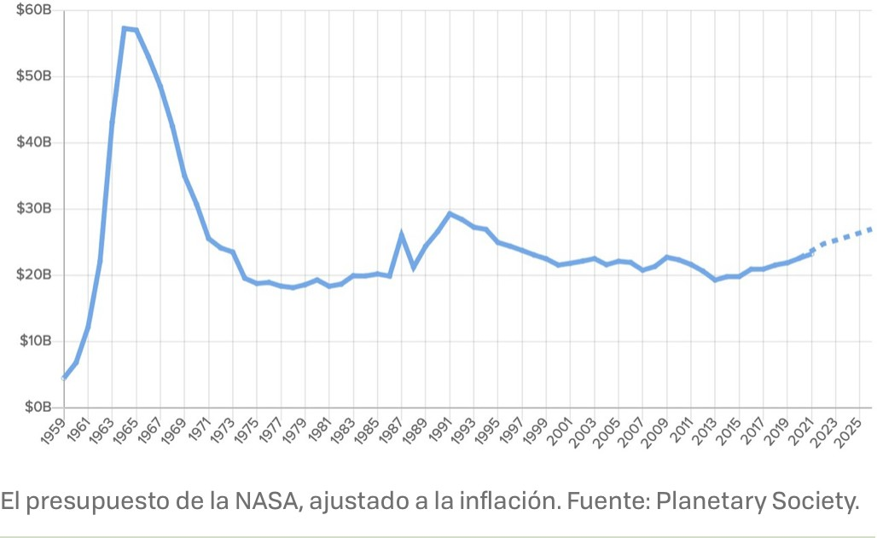

Aquél periodo fue conocido como la Nueva Era Espacial y ahora se está repitiendo, pero esta vez dominada por el capital privado. En 2021, las empresas de capital riesgo invirtieron $17.000 millones de dólares en diversas compañías aeroespaciales en Estados Unidos. Según Space Capital, la inversión privada ha pasado de los $9.100 millones de dólares en 2020 a los $17.000 millones de dólares en 2021. Estados Unidos es el protagonista con el 62% de las inversiones, mientras que Japón está detrás con un 30% de estas inversiones.

A través de las inversiones frescas, los países logran tener mayor desarrollo tecnológico y mayores ingresos. El objetivo para Colombia es alcanzar la creación de un ecosistema espacial que permita la generación de transferencia de conocimiento, el desarrollo regional, la internacionalización, el ingreso de capitales y la construcción de Colombia como un hub de desarrollo tecnológico para el mundo.

ZONAS FRANCAS:

Las zonas francas son un instrumento de política que dinamiza el comercio exterior, en las cuales se genera empleo, inversión y exportaciones, gracias a los incentivos tributarios que reciben las empresas localizadas en su interior.

Según la Asociación de Zonas Francas de las Américas, en Colombia se generan más de
55 mil empleos directos. De acuerdo con los datos recopilados para el año 2018, las exportaciones del país sumaron un monto de USD $38.807 millones.

EMPLEOS DIRECTOS DE LAS ZONAS FRANCAS EN AMÉRICA DEL SUR
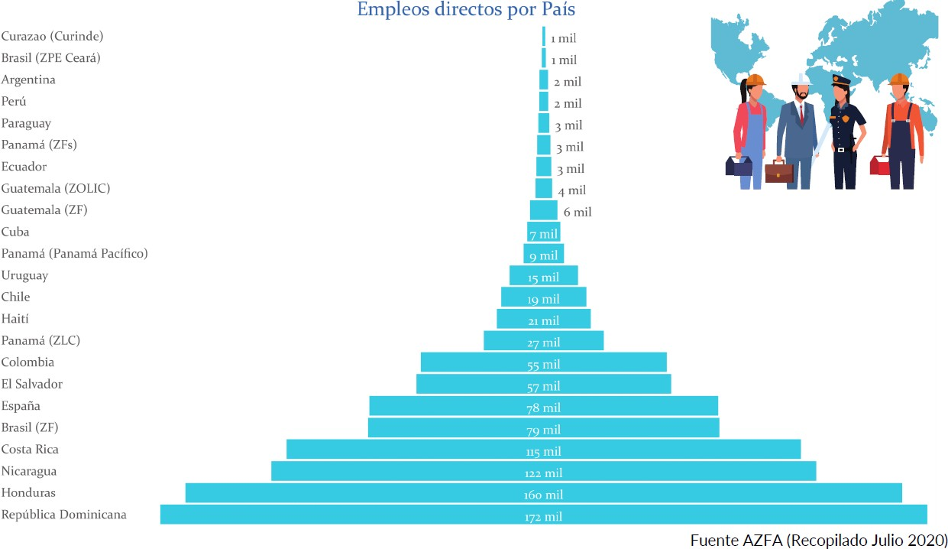

Las Zonas Francas son instrumentos importantes para la competitividad del país y de las regiones, así como también consisten en canales para atractivos para la inversión, el aumento y diversificación de la canasta exportadora, la generación de empleo, el fortalecimiento de encadenamientos productivos y la transferencia de tecnología, entre otros aspectos, según señaló Angélica Peña, Directora de la Cámara de Usuarios de Zonas Francas de la ANDI (2018).

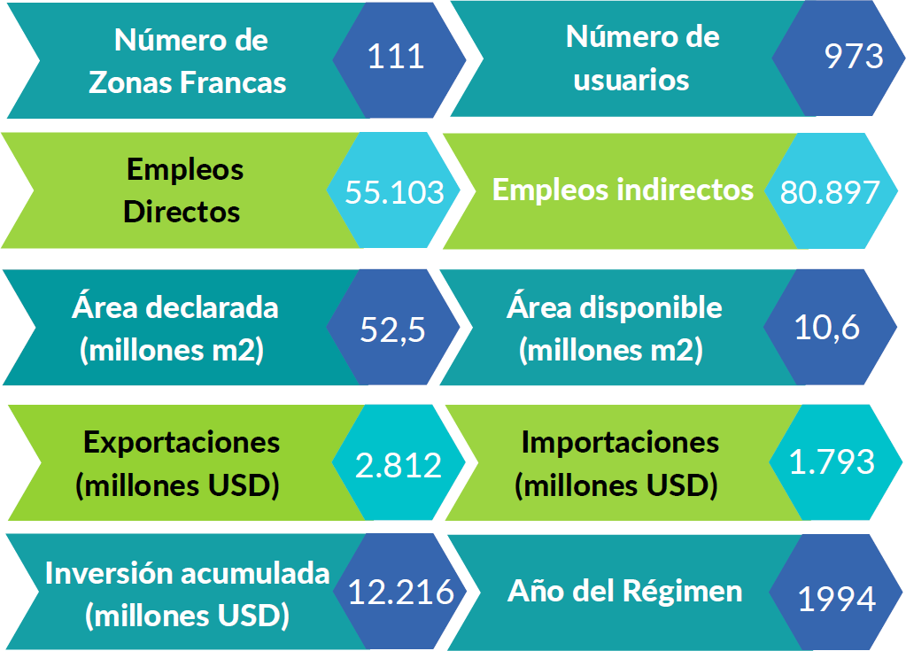
ZONAS FRANCAS EN COLOMBIA
Fuente: ANDI 2018

Este Proyecto de Ley considera conveniente la creación o adhesión de zonas francas específicas para apoyar el crecimiento y desarrollo de la industria espacial en Colombia. Así mismo, se pretende incorporar el concepto de ‘consorcio modular’, el cual es un modelo económico en el que los proveedores son socios de la cadena de producción. En éste, no solo se entregan componentes asociados a la cadena, sino que también se instalan en el sitio, lo cual resulta en un proceso altamente flexible, ágil e inmediato, teniendo en cuenta que solo se necesitan costos fijos mínimos.

El sector espacial es altamente rentable, pero sus costes en producción son elevados. Teniendo en cuenta que mantener una zona franca permanentemente representa un reto logístico y económico, es deseable adicionar el concepto u objeto de ‘consorcio modular’, con posibilidades de reflejar un impacto social para masificación de empleos y retención de capital humano nacional, recepción de inversión extranjera y disminución del impacto ambiental, ya que este modelo de producción se basa en un enfoque de sostenibilidad inteligente.

Esto propicia el desarrollo de tecnología nacional y maximiza la eficiencia gracias a la colaboración con empresas líderes en el sector a nivel mundial, considerando que la figura de consorcio modular permite la participación mancomunada de toda una industria, fomenta el dinamismo económico y se prioriza la transferencia del conocimiento a niveles industriales. En Colombia no se ha observado un consorcio modular con las características anteriormente descritas.

APROPIACIÓN SOCIAL DEL CONOCIMIENTO ESPACIAL:

Un reto permanente de las naciones en relación con el aprovechamiento de la ciencia, la tecnología y la innovación, es la territorialización y democratización de las disposiciones

reguladas por el Estado. Por esto, se plantea en este proyecto de ley un Título III sobre la apropiación social del conocimiento espacial, desarrollado a través de entidades promotoras del desarrollo del sector, movilidad académica y transferencia del conocimiento, programas Stim-Steam, centros de ciencia e institutos sectoriales de Investigación y Desarrollo (I+D) creados por demanda.

Las entidades promotoras del desarrollo espacial estarán a cargo del Ministerio de Tecnologías de la Información y Comunicaciones, en coordinación con el Ministerio de Ciencia Tecnología e Innovación y el Ministerio de Educación Nacional, las cuales tendrán la responsabilidad de promover formas de trabajo entre las empresas del sector privado en conjunto con personas jurídicas de naturaleza pública, privada o mixta, e instituciones de educación superior, que adelanten actividades de exploración y desarrollo enfocados en la investigación del espacio, el fomento de nuevas tecnologías para el aprovechamiento de la sociedad, el mejoramiento de la calidad de vida de las personas, la eficiencia y la productividad en distintos ámbitos del territorio nacional, incluyendo pero no limitándose a las comunicaciones, la observación de la tierra, la navegación por satélite, la meteorología, la gestión de desastres y la investigación científica.

Al respecto, las Empresas Industriales y Comerciales del Estado, Sociedades de Economía Mixta, Empresas Sociales del Estado y Empresas de Servicios Públicos, podrán suscribir convenios de cooperación con Instituciones de Educación Superior y entidades sin ánimo de lucro de reconocida idoneidad y experiencia.

En segundo lugar, la iniciativa incluye disposiciones para promover la movilidad académica y la transferencia del conocimiento, para lo cual el Ministerio de Tecnologías de la Información y Comunicaciones, en coordinación con el Ministerio de Ciencia Tecnología e Innovación y el Ministerio de Educación Nacional, junto con Bancoldex, estructurarán mecanismos de movilidad académica y de transferencia del conocimiento entre entidades inversoras e instituciones académicas.

En tercer lugar, se establecen programas Stim-Steam, en los cuales el Ministerio de Educación implementará programas enfocados en mejorar las competencias dentro de las áreas que contempla la educación STEM (ciencia, tecnología, ingeniería y matemáticas), así como también la enseñanza en humanidades y artes, dentro de los establecimientos educativos y las instituciones de educación superior que desarrollen actividades en temas espaciales, en el marco de su autonomía, para fomentar la creatividad, la innovación y el pensamiento crítico.

En cuarto lugar, se establecen disposiciones para la territorialización y democratización del conocimiento espacial a través de la facultad discrecional de las entidades territoriales, para que en el marco de su autonomía, puedan incluir centros de ciencia, entendidos como instituciones que tienen la Apropiación Social de la Ciencia, la Tecnología y la Innovación (ASCTI) como misión, incluyendo pero no limitándose a la creación y el fortalecimiento de planetarios, observatorios astronómicos, museos de ciencia y tecnología, centros

interactivos, museos de historia natural, parques temáticos, entre otros, y/o programas de apropiación social del conocimiento a escala territorial.

El objetivo de los centros de ciencia es promover la educación científica y tecnológica, la divulgación científica y el desarrollo de habilidades científicas en la sociedad, a través de experiencias interactivas y prácticas, que reconozcan la diversidad cultural, económica y social de las comunidades y la promoción del acceso democrático a la información y al conocimiento.
Para esto, el Ministerio de Tecnologías de la Información y Comunicaciones, en coordinación con el Ministerio de Ciencia Tecnología e Innovación y el Ministerio de Educación Nacional, coordinará las acciones para apoyar a las entidades territoriales en la formulación de los programas y proyectos, así como también articulará a las entidades públicas del orden nacional competentes en la materia. Estos centros de ciencia se podrán financiar con recursos del Presupuesto General de la Nación, de los departamentos, de los municipios, de fondos con destinación específica creados por ley y/o mediante alianzas público-privadas, de acuerdo con la planeación establecida en los planes de desarrollo de las entidades territoriales, en el marco de su autonomía.
Por último, la iniciativa contempla la creación de institutos sectoriales de Investigación y Desarrollo (I+D), en los cuales el Gobierno Nacional a través del Ministerio de Tecnologías de la Información y Comunicaciones, el Ministerio de Ciencia Tecnología e Innovación y el Ministerio de Educación Nacional, tendrán a su cargo la identificación de las solicitudes específicas de los territorios en Colombia y sus necesidades económicas o productivas, con el fin de coordinar y crear dichos institutos. Éstos podrán financiarse con recursos del Presupuesto General de la Nación, de los departamentos, de los municipios, de fondos con destinación específica creados por ley y/o mediante alianzas público-privadas, de acuerdo con las recomendaciones técnicas que determinen las entidades competentes en el ámbito de aplicación de esta ley.
Adicionalmente, la implementación de los institutos sectoriales de investigación se hará priorizando a los municipios, distritos especiales, gobernaciones, áreas metropolitanas, federaciones, asociaciones de municipios y regiones administrativas y de planificación (RAP).

CONCLUSIÓN:

Por las consideraciones presentadas, se somete a consideración del Honorable Senado de la República, el Proyecto de ley “Por la cual se crea un marco regulatorio para el desarrollo productivo del sector espacial colombiano, la apropiación social del conocimiento espacial y se dictan otras disposiciones”.

Esta iniciativa establece incentivos para la creación y el financiamiento de empresas del sector espacial de carácter civil, así como también la apropiación social del conocimiento por medio de la territorialización de los planes, programas y proyectos, la creación de centros de ciencia, institutos sectoriales de investigación y desarrollo, programas Stim-Steam para la democratización del conocimiento, transferencia del conocimiento, movilidad académica y un ecosistema institucional capaz de maximizar la eficiencia en el trabajo conjunto con el sector privado y la academia. En definitiva, se trata de un proyecto que responderá al interés estratégico que tiene la nación, de lograr mayor autonomía y competitividad de sus industrias, así como también el mejoramiento de la calidad de vida de la población por medio de la apropiación social y territorial del conocimiento en ciencia, tecnología e innovación del sector espacial.

Firma,

GUIDO ECHEVERRI PIEDRAHITA
Senador de la República

